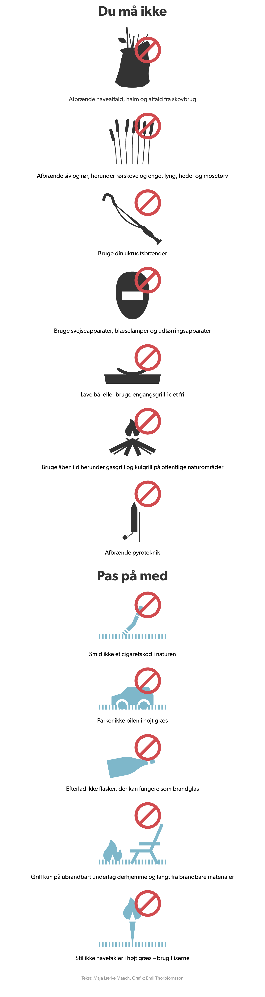
Kære Beboer
I Ådalsparken er der som alle andre steder knastørt i alle vores områder og vi ser desværre stadigvæk rigtigt mange cigaret skodder, specielt nedenfor altanerne, i og omkring i vores bede, heldigvis har vi kun haft en mindre brand i et af vores bede og en mindre røgudvikling.
Så vi vil gerne bede om jeres hjælp til skærpet opmærksomhed på at der ikke bliver brugt åben ild, smidt cigaret skodder eller lignende.
Der er indført afbrændingsforbud i Nordsjælland og hele teksten kan ses her.
https://danskeberedskaber.dk/beredskaber/

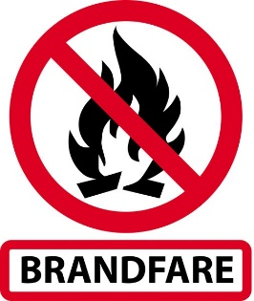
Et afbrændingsforbud betyder, at det er forbudt at have åben ild udendørs. Det gælder både grill, bål, markafbrændinger, brug af ukrudtsbrænder og afbrænding af haveaffald.
Det er tilladt at tænde en grill, der står på et fast ikke-brændbart underlag. Det vil sige, det fortsat er i orden at tænde havegrillen, hvis den står på for eksempel fliser.
Vi anbefaler, at der ikke bruges kulgrill indtil afbrændingsforbuddet er ophævet igen.

Vi håber at vi sammen kan passe på Ådalsparken.

Rigtig god sommer.

Med venlig hilsen
Ejendomskontoret

